**模拟集成电路基础**

# 集成运算放大电路结构简图

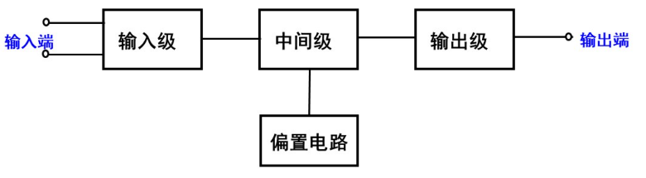

**输入级：**差分放大电路，高，抑制共模信号，放大差模信号

**中间级：**有源负载共射（或多级）放大电路，起电压放大作用

**输出级：**采用互补对称放大电路，小，带负载能力强

**偏置电路：**采用电流源电路，提供合适的偏置

符号：

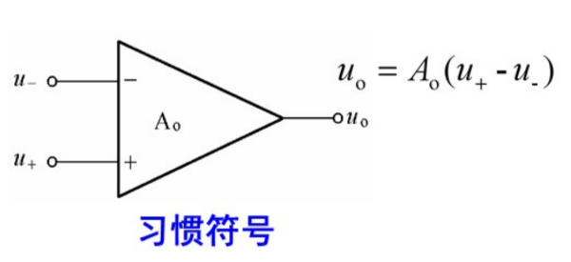

：反相输入端

：同相输入端

：开环电压放大倍数

：输出端电压

# 偏置电路：晶体管电流源及其应用

根据集成电路的特点，模拟集成电路中的偏置电路、集电极或发射极负载等，一般采用**晶体管电流源**。

## 镜像电流源

电路图如下：

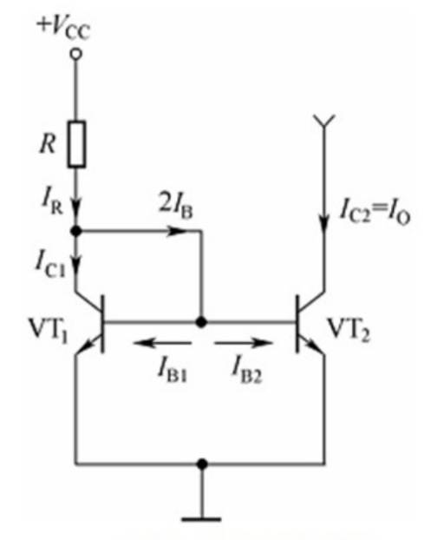

由于两边管子参数对称，故

由于：

故：

当时，

## 改进型镜像电流源（精密电流源）

电路图：

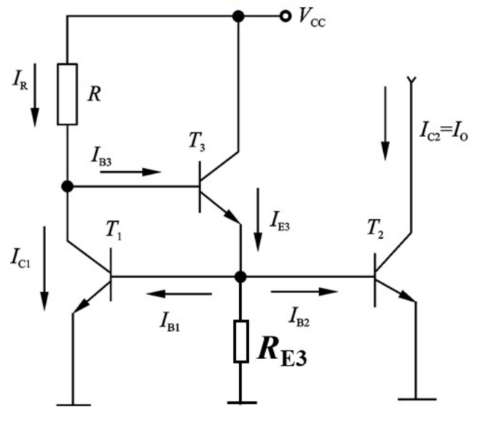

三管参数相同，对称，故有：

则对该电路图：

得到：输出电流：

相较于镜像电流源，其精度得到提高。

其中，参考电流

## 微电流源电路

电路图如下：

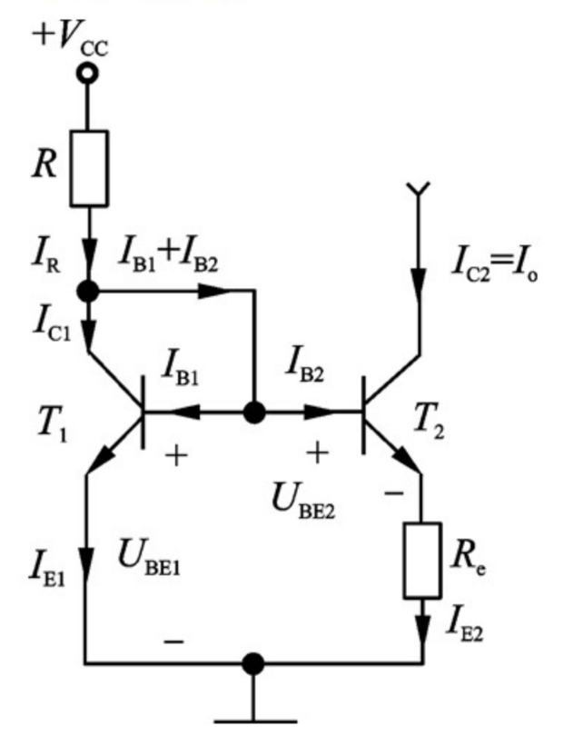

由最下方回路：

则：

所以，控制两管的就能控制输出电流，由于本身就很小，不需要多大的就可以得到微小的工作电流。

【了解即可】 由BJT伏安特性方程：

可得：

可通过图解法或累试法求出.

## 比例电流源

电路图如下：

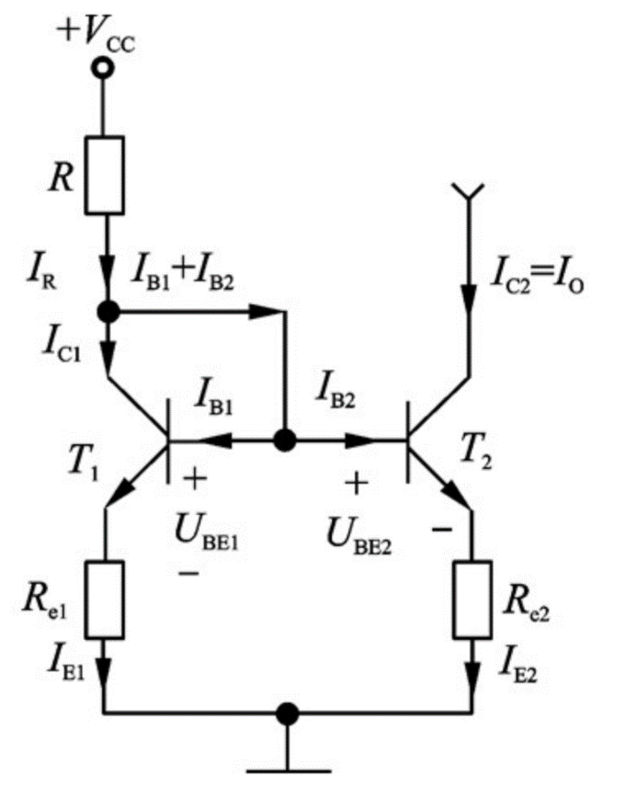

由下方回路：

因，则：

又有：

故：

## 多级比例放大电路

电路图如下：

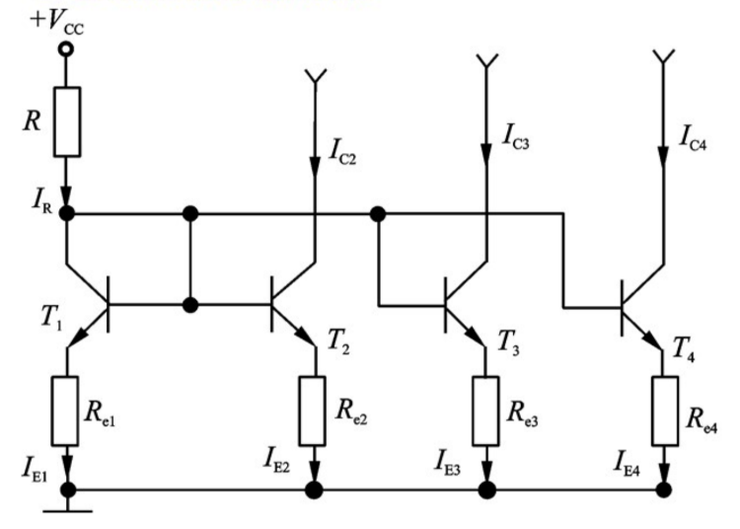

由下方回路，易得：

# 中间级：差动放大电路

引入差动放大电路的原因在于：抑制温漂

可采取多种方法：在电路中引入直流负反馈，或采用温度补偿的方法，或采用差动放大电路，其中最有效的方法即为改变电路结构，利用电路对称性进行温度补偿，抑制零点漂移。

## 电路特点

### 电路结构

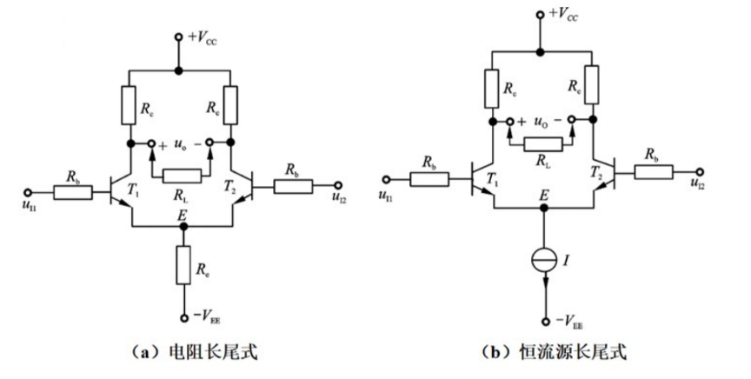

对称+长尾，下端不接地，而是接电源负极，保证三极管工作在放大状态

### 电路工作模式

双端输入+双端输出（双入-双出）

双端输入+单端输出（双入-单出）

单端输入+双端输出（单入-双出）

单端输入+单端输出（单入-单出）

### 差模信号与共模信号分解

定义差动放大电路的两个输入信号之差为差模输入信号，两个输入信号的平均值为共模输入信号

可将输入信号进行分解：

故，输出电压为：

即对共模信号与差模信号分别放大，采用叠加定理计算。

### 共模抑制比

定义

## 差动放大电路基本性能分析

### 双入-双出差动放大电路

#### **静态分析**

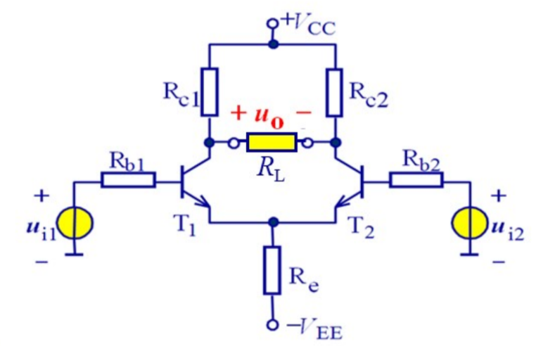

静态分析时，交流电源短路去源，

选用一侧的输入回路：

可解得：

对比三极管单管基本放大电路，可以得到静态半等效电路如下图所示：

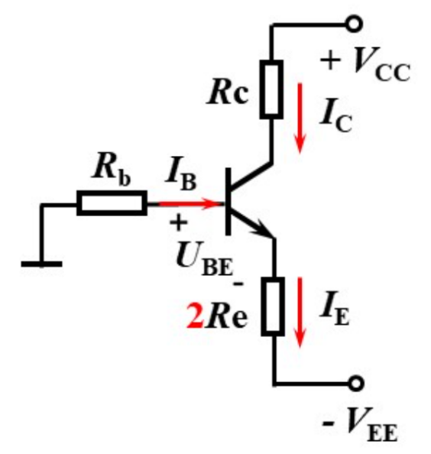

该模块的学习中尤其需要注重公共电阻与的状态！

在双入-双出的静态分析过程中，

流过电阻的电流：

对负载电阻：由于，故中无电流流过，方可得到上述静态半等效电路

#### **动态分析**

由于输入信号区分差模与共模，所以差放的动态分析也有差模共模之分，下标表示差模，表示共模

电路图如下：

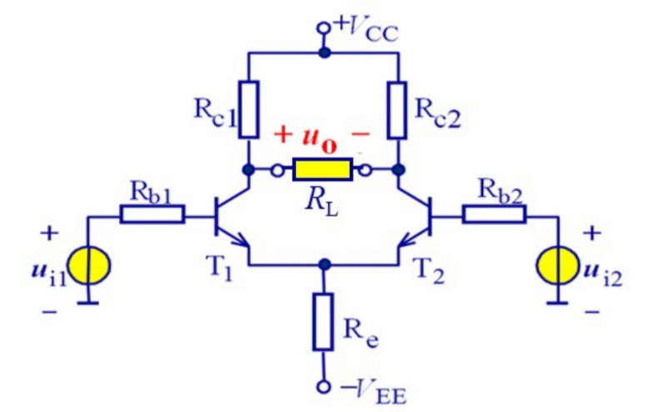

1. 差模性能分析

公共电阻状态：

①长尾电阻对差模信号而言应视为短路（上端为差模信号接地点）

②两个单端输出电压大小相等而相位相反，所以接在两输出端之间的负载电阻，中点必为差模零电位

③一个输入端到地的差模输入电压是总的差模输入电压的一半

故可变化为：

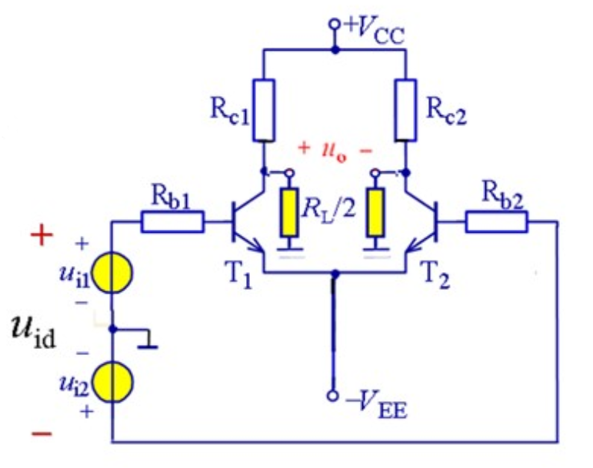

画出半等效动态电路：

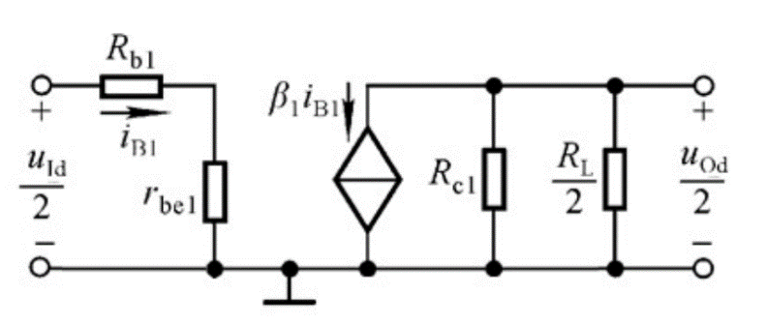

则在半等效电路中，差模放大倍数：

差模作用下：

此时差模放大倍数：

故该电路是以牺牲一个管子的放大作用来换取对零点漂移的抑制。

差模输入电阻：

差模输出电阻：

2. 共模性能分析

公共电阻状态：

①流过长尾电阻的电流是两管电流之和，两个单端输出电压大小、相位相同，故在共模半等效电路中，长尾电阻要加倍

②对于负载电阻，由于，故视作开路

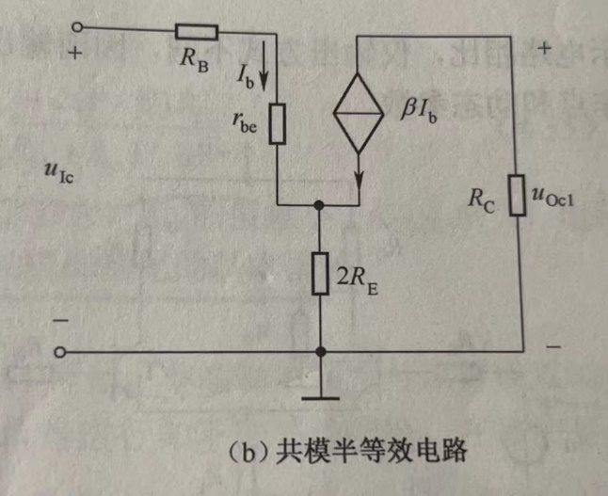

而在共模电路中：

放大倍数：

故只要电路保持对称，共模信号能被完全抑制

此时共模抑制比：

### 双入单出差动放大电路

电路图如下：

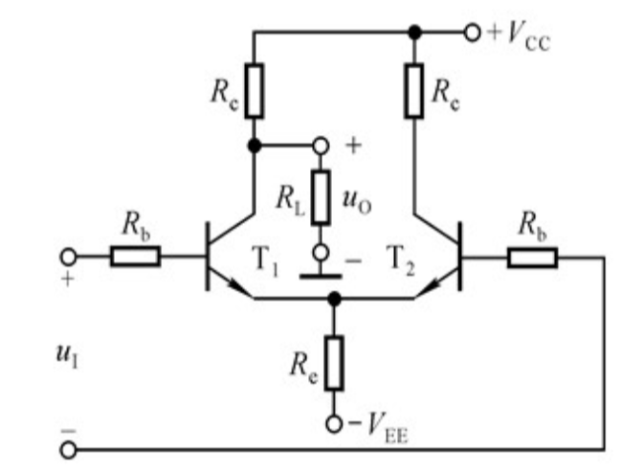

#### 静态分析

和上述双入双出一样，长尾电阻视作，但此时的输出电阻不可视作断路，需要考虑进计算过程

利用戴维宁定理对与进行等效变换，则：

则左半部分的静态电路图简化为：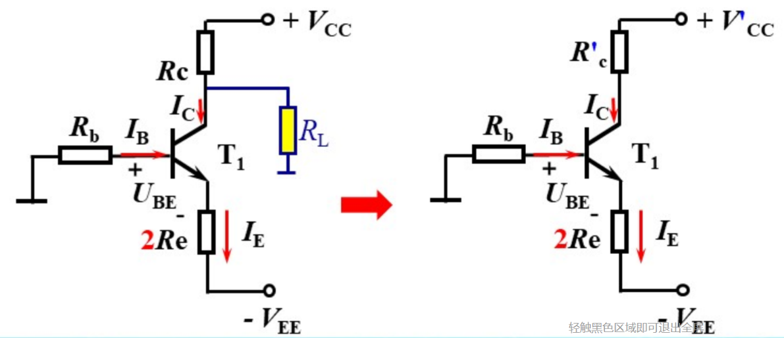

由于输入回路对称，所以静态电流，从而，计算方法与双入双出相同。

但是由于输出回路不对称，

#### 动态分析

1. 差模性能分析

与双入双出电路的差模分析类似，长尾电阻视作短路接地，但是此时的电路不对称，负载电阻仅在单边

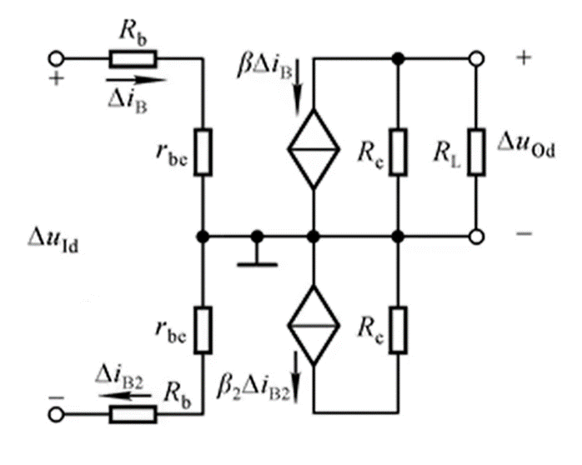

放大倍数：

由于输入回路没有变化，输入电阻依然是：

输出电阻为：

（因为此时是单边输出，输出电压仅在单边）

2. 共模分析

共模时，长尾电阻加倍，仍需接入电路

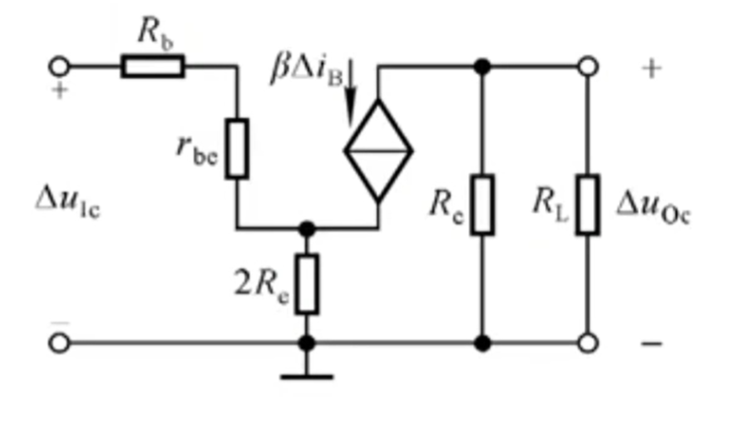

此时，

放大倍数：

共模抑制比：

### 单入-双出差动放大电路

单端输入方式可以看作是双端输入的特殊情况，在加信号的一端将信号分解为两个串联的信号源，数值均为，极性相同，在接地的一端等效为两个串联信号源，数值均为，极性相反。

所以同双端输入时一样，左、右两边分别获得差模信号，但是于此同时输入了共模信号。

所以此时的输出电压：

所以，单入-双出差动放大电路与双入-双出放大电路的静态工作点与动态参数完全相同。

### 单入-单出差动放大电路

与单入-双出差动放大电路同理，单入-单出差动放大电路与双入-单出差动放大电路的静态工作点与动态参数完全相同~

### 【小结】差动放大电路的动态参数

1. 差模电压放大倍数

与双端输入还是单端输入无关，只与输出方式有关：

双端输出时：

单端输出时：

2. 共模电压放大倍数

与双端输入还是单端输入无关，只与输入出方式有关：

双端输出时：

单端输出时：

3. 差模输入电阻

无论是单端输出还是双端输出均为上式。

4. 差模输出电阻

双端输出：

单端输出：

# 输出级：功率放大电路

## 前置补充知识

三极管的输入特性输出特性曲线

直流负载线方程

波形失真分析

## 功率放大电路的分类

按工作信号的频率分类：

低频功率放大电路-音频功率放大电路

高频功率放大电路-射频功率放大电路

按电路中三极管导通情况分类：

晶体管在整个信号周期内均导通（导通角）—甲类放大电路

晶体管仅在信号的正半周或负半周导通（导通角）—乙类放大电路

晶体管导通时间大于半个周期而小于一个周期（导通角满足）—甲乙类放大电路

按构成功率放大电路的器件不同分类：

分立元件功率放大电路

集成功率放大电路

按电路的组织形式不同分类：

变压器耦合功率放大电路

无输出变压器功率放大电路

无输出电容功率放大电路（OCL）

无输出变压器功率放大电路（OTL）

平衡式无输出变压器功率放大电路（BTL）

## 甲类互补对称OCL功率放大电路

以共射组态放大电路为例：

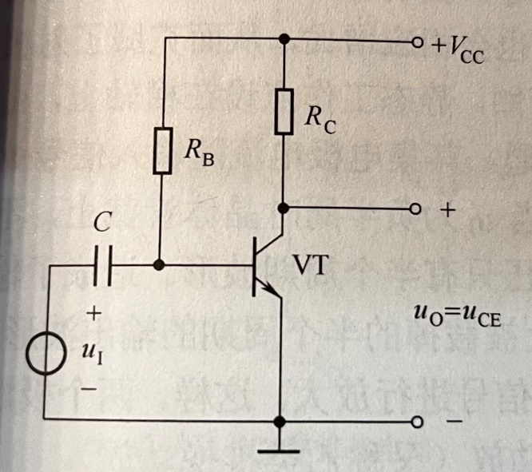

将静态工作点设置在直流负载线的中点，

直流电源提供的直流功率：

电路可能的最大交流输出功率

图解分析：

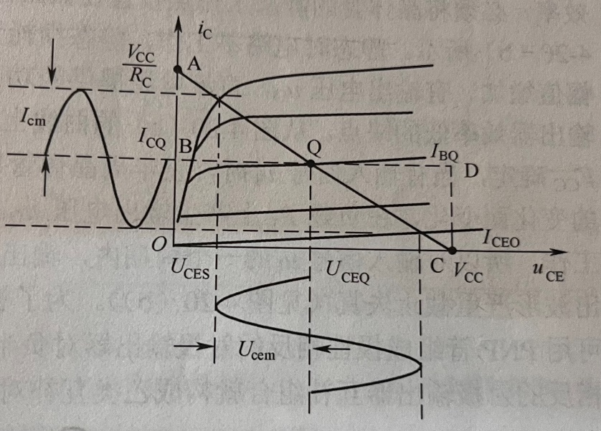

忽略与，则

故最大效率

故甲类放大电路输出功率小，且效率低，不适宜用作功放电路，需要进行改进。

## 乙类互补对称OCL电路的组成与工作原理（乙类推挽功放）

### 电路组成：

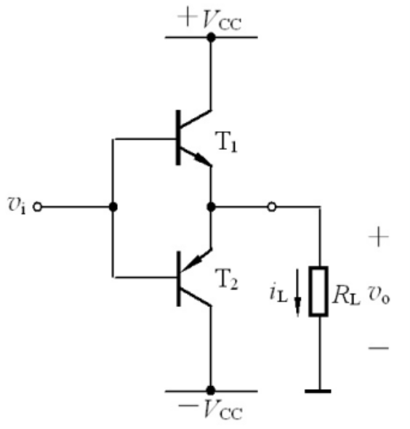

组成：一对NPN、PNP特性相同的互补三极管组成的共集放大电路（射极跟随器→）

### 工作原理

当时，电路处于静态，电路上下匹配，所以

当输入信号处于正半周时，且幅度远大于三极管开启电压时，VT1管导通，VT2管截止，电流从上往下流，与参考方向一致，获得输出信号正半周电压

当输入信号处于负半周时，且幅度远大于三极管开启电压时，VT2管导通，VT1管截止，电流从下往上流，与参考方向相反，获得输出信号负半周电压

但是当输入信号幅度小于三极管开启电压时，电路不工作，此时在正负半周交替过零时，产生交越失真。

### 电路功率及效率计算

图解分析：

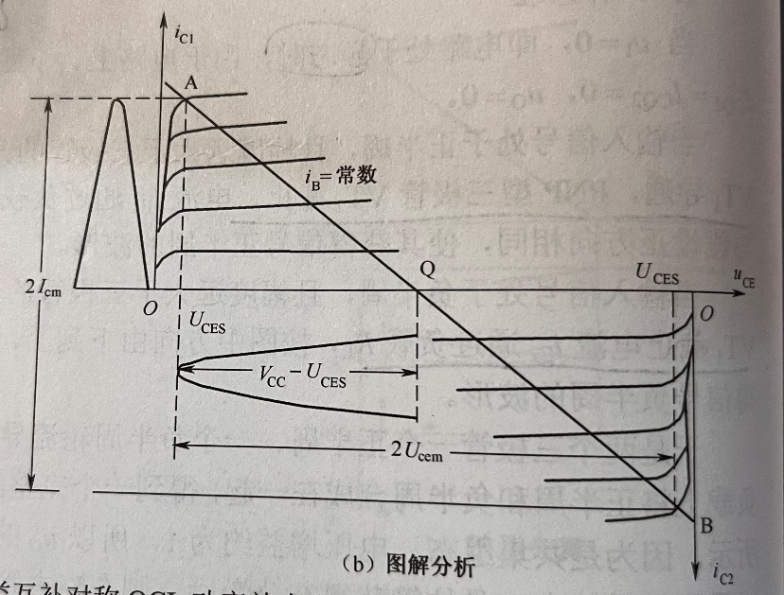

1. 最大不失真输出功率

电路输出功率：

而，

故：

电路最大输出功率：

2. 电源功率

“由于静态电流，所以直流电源在负载获得最大输出功率时，所消耗的平均功率等于其平均电流与电源电压之积”，简单来说，就是

3. 效率

理想情况下忽略管压降，

4. 晶体管的管耗

最大功耗：

【晶体管选择问题】

1. 晶体管功耗选择

2. 最大管压降

3. 集电极最大电流

## 消除交越失真——甲乙类互补对称OCL功率放大电路

### 利用二极管提供偏置电压

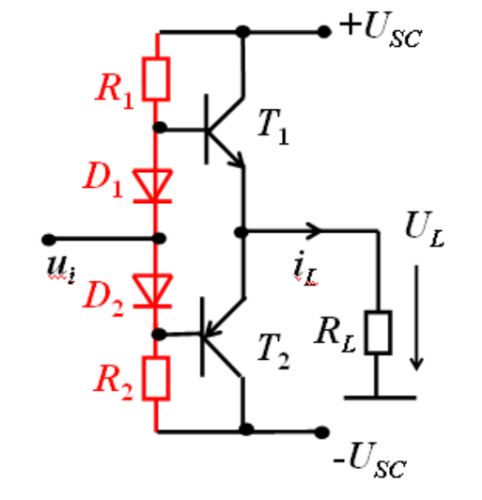

二极管的作用：消除交越失真

定量分析同上。

### 倍增电路

VT3的提供电压偏置，若

# 多级放大电路

## 耦合方式

### 阻容耦合

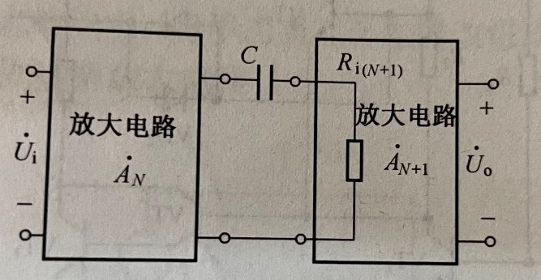

优点：

1. 各级静态工作点不相互影响

2. 零点漂移小

3. 交流信号损失小

缺点：

1. 低频特性差

2. 难以集成

### 变压器耦合

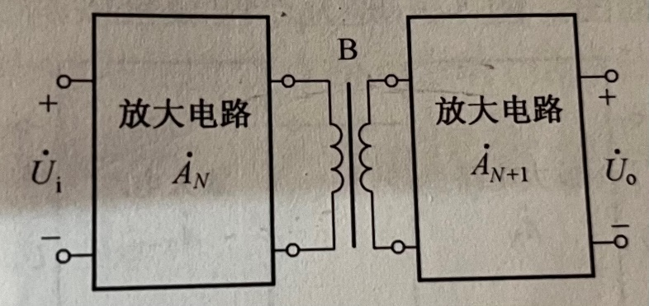

优点：

1. 不能传递直流信号，各级静态工作点相互独立，互不影响

2. 零点漂移小

3. 具有阻抗变换作用

缺点：

1. 高频低频性能都很差

2. 电路无法集成

### 直接耦合

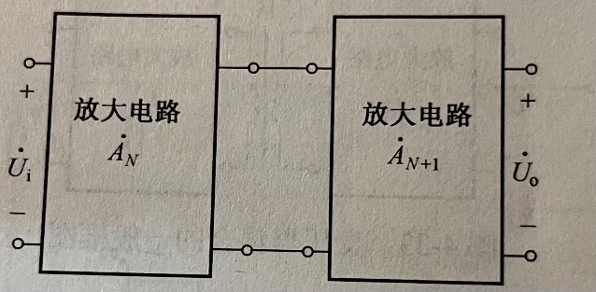

优点：

1. 低频特性好

2. 便于集成

缺点：

1. 存在各级Q点的配置问题

2. Q点相互影响，给设计和计算带来不便

3. 存在严重的零点漂移问题

## 多级放大电路的定量分析

### 电压放大倍数

### 输入电阻与输出电阻

多级放大电路的输入电阻就是输入级的输入电阻，计算输入电阻时，输入级的输出电阻视作下一级的输入电阻。

输出电阻就是输出级的输出电阻，n级放大电路的输入电阻视作上一级的输出电阻。